rabbitMQ是一个在AMQP协议标准基础上完整的，可服用的企业消息系统。它遵循Mozilla Public License开源协议，采用 Erlang 实现的工业级的消息队列(MQ)服务器，Rabbit MQ 是建立在Erlang OTP平台上。

1. 安装erlang

打开soft文件下的otp_win64_21.0.1.exe，安装erlang一直下一步就可以

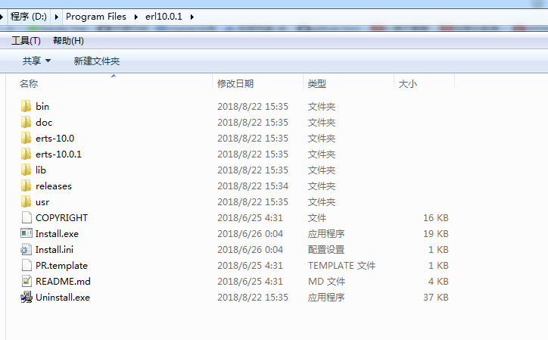

1. 安装RabbitMq

打开soft文件下的rabbitmq-server-3.7.7.exe，一直下一步就可以。

1. 检查一下电脑的环境配置是否有ERLANG_HOME，如果没有就自己写一下。

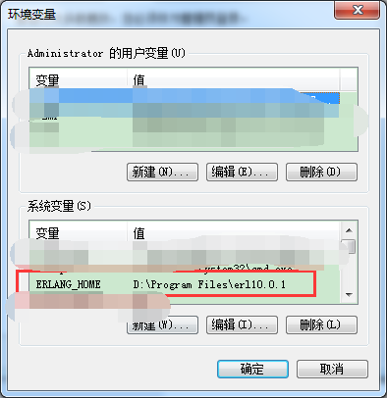

1. 使用管理插件：

命令窗口输入："D:\Program Files\RabbitMQ Server\rabbitmq_server-3.7.7\sbin\rabbitmq-plugins.bat" enable rabbitmq_management

并重新启动服务：net stop RabbitMQ && net start RabbitMQ

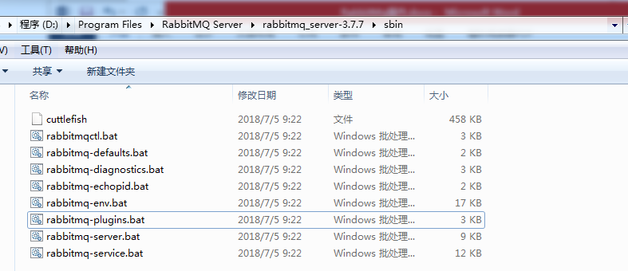

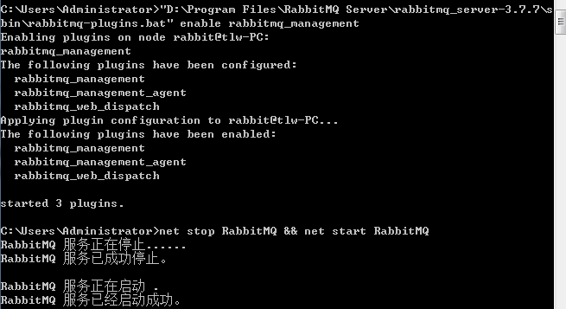

1. 创建用户

Rabbitmq自带一个用户名和密码都为guest的用户。

访问<http://localhost:15672/#/> 就可以看到当前的消息

以下参考：https://www.cnblogs.com/ericli-ericli/p/5902270.html

rabbitmq的用户管理包括增加用户，删除用户，查看用户列表，修改用户密码。

查看已有用户及用户的角色：

rabbitmqctl.bat list_users

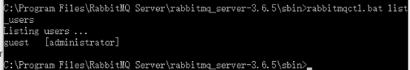

新增一个用户：

rabbitmqctl.bat add_user username password

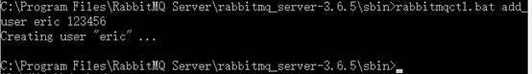

此时来看下我们当前用户哈：

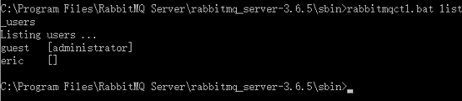

eric 后面没有“[administrator]”

这个administrator是干嘛用的呢？这就涉及到用户角色问题了：

按照我个人理解，rabbitmq用户角色可分为五类：超级管理员, 监控者, 策略制定者, 普通管理者以及其他。

(1) 超级管理员(administrator)

可登陆管理控制台(启用management plugin的情况下)，可查看所有的信息，并且可以对用户，策略(policy)进行操作。

(2) 监控者(monitoring)

可登陆管理控制台(启用management plugin的情况下)，同时可以查看rabbitmq节点的相关信息(进程数，内存使用情况，磁盘使用情况等)

(3) 策略制定者(policymaker)

可登陆管理控制台(启用management plugin的情况下), 同时可以对policy进行管理。

(4) 普通管理者(management)

仅可登陆管理控制台(启用management plugin的情况下)，无法看到节点信息，也无法对策略进行管理。

(5) 其他的

无法登陆管理控制台，通常就是普通的生产者和消费者。

好啦，我们也给 eric 变成 “超级管理员” 角色：

rabbitmqctl.bat set_user_tags username administrator

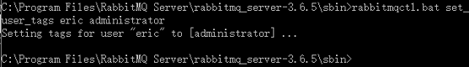

再看下结果哈：

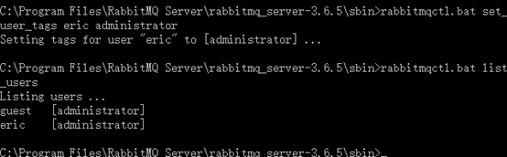

当然，除了上面的administrator 还有 monitoring、policymaker、management、自定义名称 ，对应上面介绍到的不同的角色。

像我们人一样，我们角色除了是公司的员工，还是父母的孩子、子女的爸妈等，用户也可以同时具有多个角色,设置方式:

rabbitmqctl.bat set_user_tags username tag1 tag2 ...

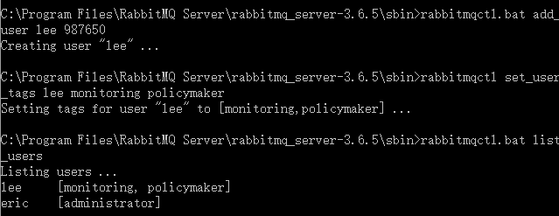

恩，现在总觉得guest 这个不安全（它的默认密码是guest）,想更改密码，好办：

rabbitmqctl change_password userName newPassword

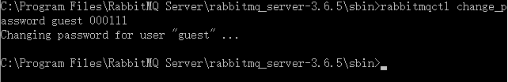

有的人也许会说，我就是看guest不爽，老子新增了administrator用户了，就是想干掉它，可以：

rabbitmqctl.bat delete_user username

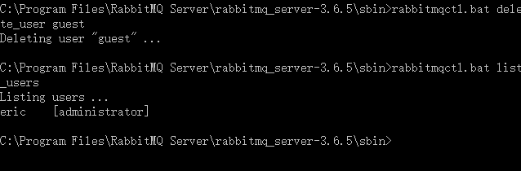

 这时，可能有人就要问了：命令框是只有一个用户了，你怎么操作啊？怎么查看执行情况啊/